ASAMBLĖJA
2025 m. gegužės 6 d.
Pirklių klubas (Gedimino pr. 35, Vilnius)
09:30 – 10:30 Pasitikimo kava

10:30 – 10:40 Renginio atidarymas, sveikinimo žodis
Lietuvos Respublikos teisingumo ministras Rimantas Mockus
Lietuvos žurnalistų sąjungos pirmininkas Dainius Radzevičius

10:40 – 12:10 Pirma plenarinė sesija
„Spaudos laisvės iššūkiai demokratinėse valstybėse“
Moderatorius žurnalistas ir laidų vedėjas Aurimas Perednis

12:10 – 12:50 Kavos pertrauka

12:50 – 14:40 Antra plenarinė sesija
„Karas ir žurnalistų teisė skleisti informaciją“
Moderatorius Lietuvos žurnalistų sąjungos pirmininkas Dainius Radzevičius

14:40 – 15:00 Renginio rezultatų apibendrinimas, rekomendacijos

15:00 – 15:30 Kavos pertrauka


Renginio organizatorius

Partneris

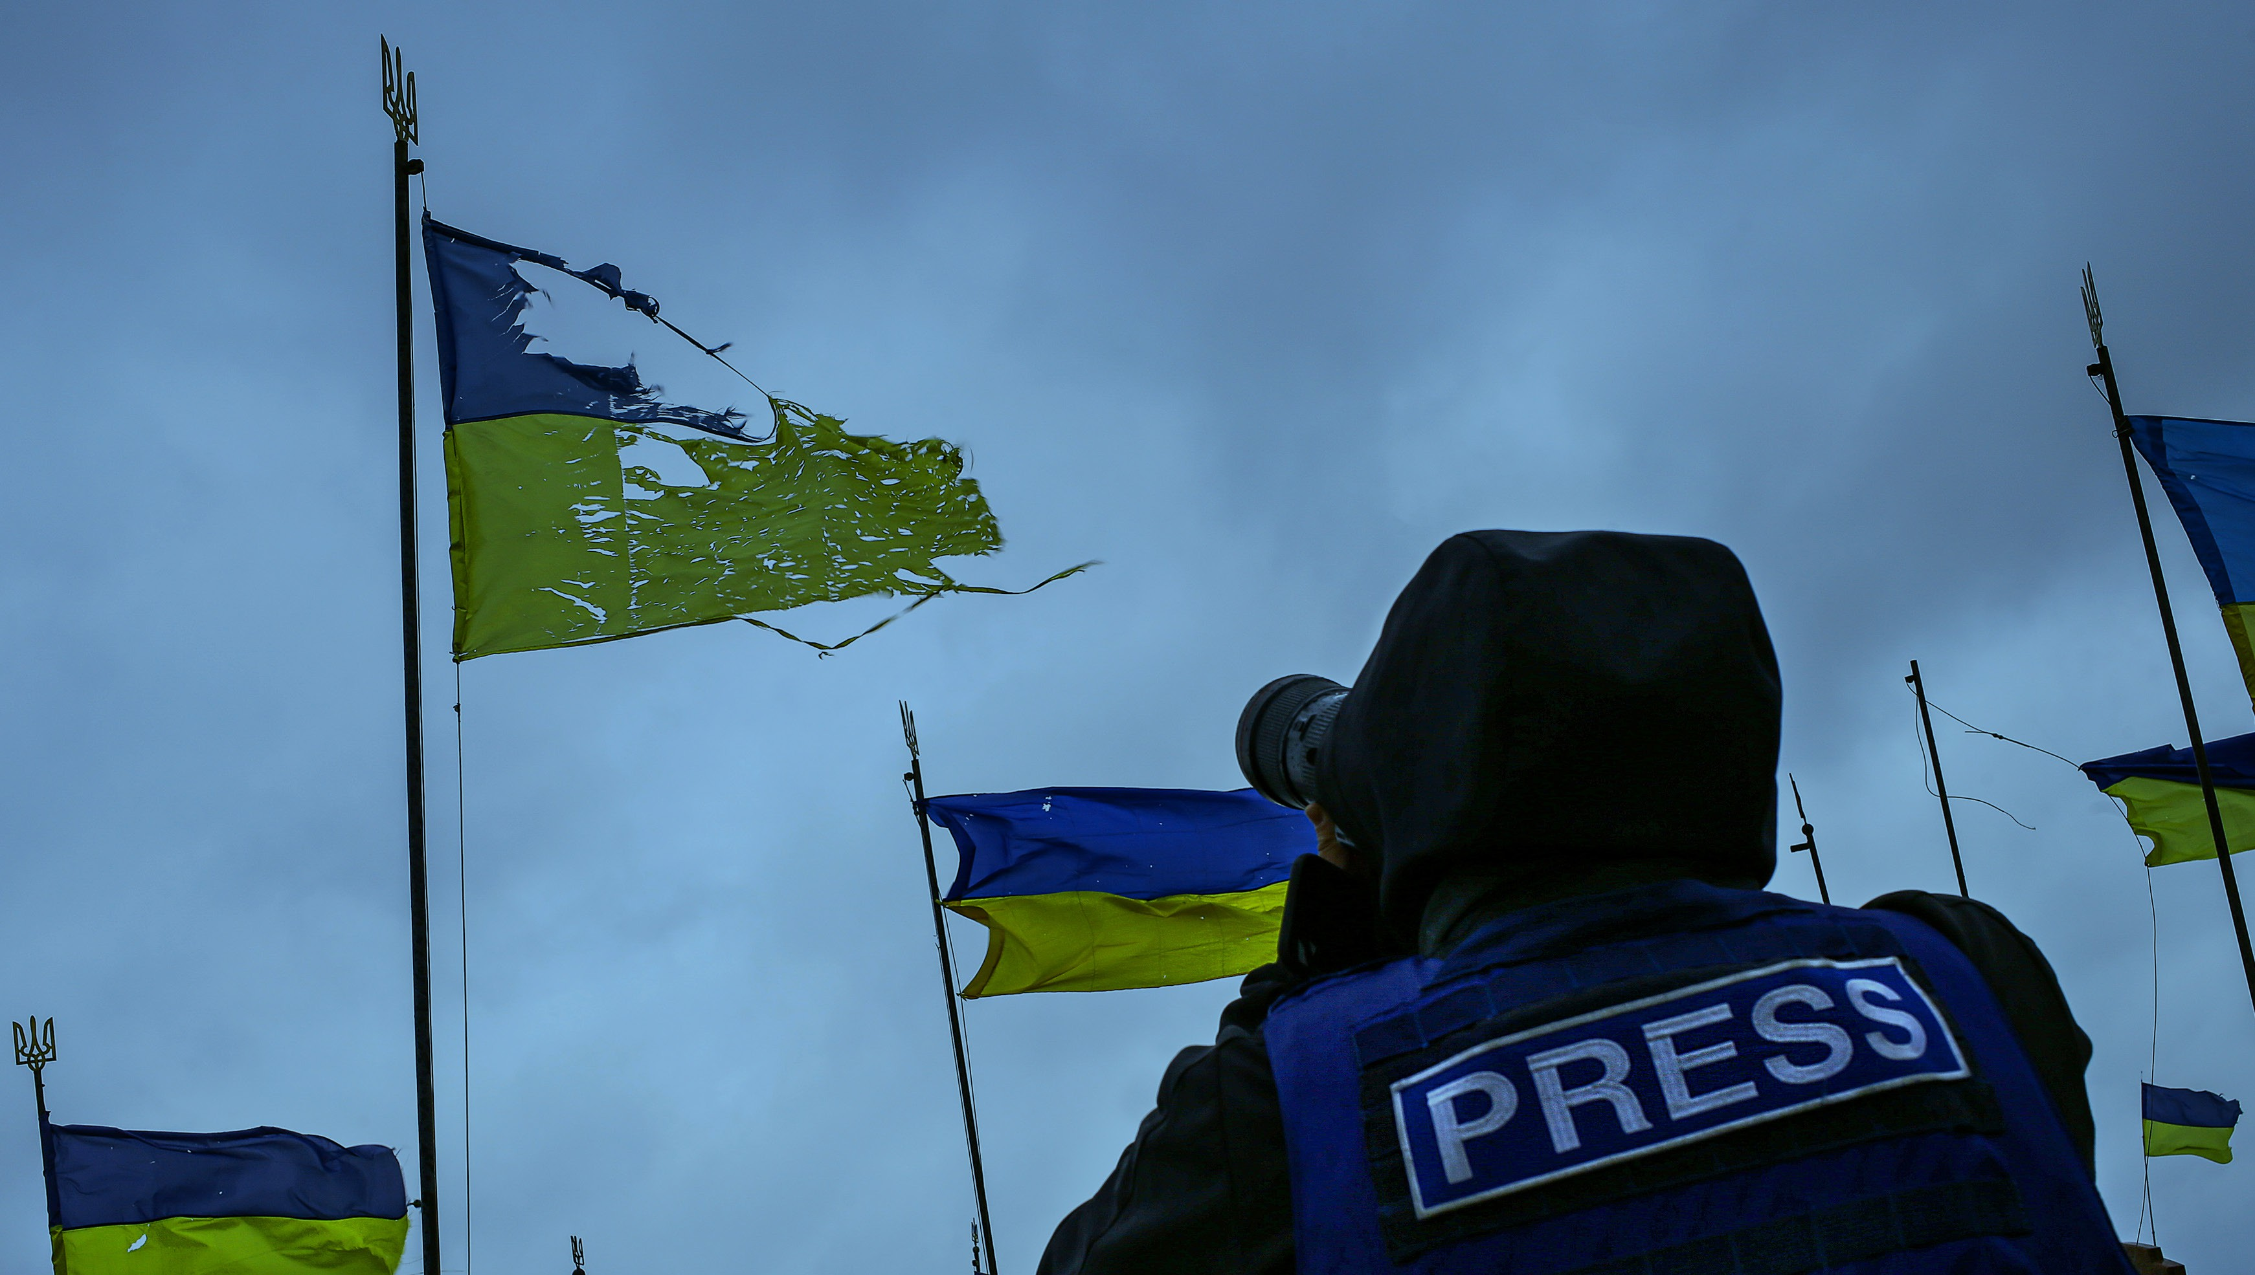



Stanislav Yurchenko / National Union of Journalists of Ukraine

